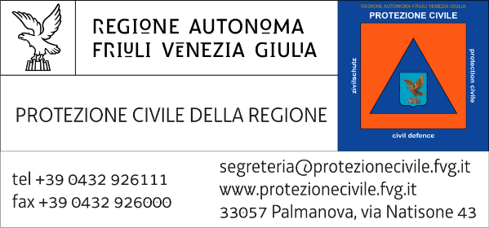
Allegato 2
CONCORSO PER L’IDEAZIONE E LA CREAZIONE DEL LOGO COMMEMORATIVO DEL 50° ANNIVERSARIO DEL TERREMOTO IN FRIULI
CONSENSO AL TRATTAMENTO DEI DATI PERSONALI DEI MINORI D’ETÀ
(art. 7 reg. UE 2016/679)

Il/La sottoscritto/a (nome e cognome) __________________________________________________ nato/a a ______________________________ il _____________ residente a ______________________ in via/piazza ____________________________________ C.F. _________________________________ documento di identità n. ___________________ rilasciato da ______________________________ in data _____________
avvalendosi delle facoltà concessa dall’art. 46 e 47 del DPR 445/2000, consapevole delle sanzioni penali nel caso di dichiarazioni non veritiere richiamate dall’art. 76 del DPR 445/2000, sotto la propria responsabilità
DICHIARA
con riguardo al minore (nome, cognome) _________________________ (CF) _________________ nato a ______________________ il ______________ residente a __________________________________ in via/piazza _______________________________, di esercitare la responsabilità genitoriale in veste di:
󠅗 genitore del minore, congiuntamente all’altro genitore (nome e cognome) _______________________
󠅗 genitore unico
󠅗 tutore come da provvedimento n. _______________ in data _____________ repertorio/registro _________________ Autorità ____________________ di ______________________________
letto e compreso l’informativa ex art. 13 del G.D.P.R. n. 2016/679 di cui al Bando,
ACCONSENTE
al trattamento dei dati personali del/della proprio/a figlio/a per le finalità e con le modalità descritte nell’informativa.

Data ____/____/_____
Firma leggibile del dichiarante
_________________________
Allegato: fotocopia del documento di identità del genitore/tutore

